紅色

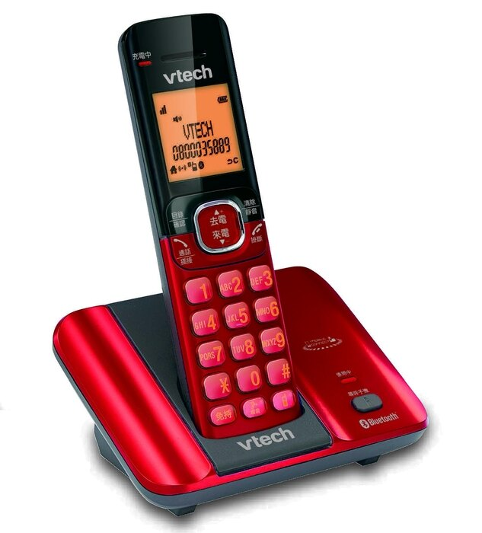

**產品功能特色：**

1. **先進雙天線設計 減少干擾並確保最大接收範圍**
2. **藍芽整合家用無線話機 簡單設定 接聽手機來電輕鬆方便**
3. **停電時仍可使用免持方式通話 (子機需放置機座上使用)**
4. **智慧增音設計 結束通話後恢復正常音量**
5. **免持對講功能 音質完美**
6. **高解析大螢幕背光 / 中文按鍵背光**
7. **電話簿：100組記憶**
8. **來電：10組記憶 / 去電：5組記憶**
9. **連續通話: 12小時 / 待機時間: 160 小時**
10. **6段鈴聲音量調整 / 5段通話音量調整**
11. **接收範圍: 25 – 50公尺 (室內) / 300公尺 (室外)**

**廠牌：Vtech (偉易達)**

**型號：CS6519-2 TW (尊榮機)**

**供應商：聯穎國際股份有限公司**

**售價**：**1,480元**